N°
026/2018
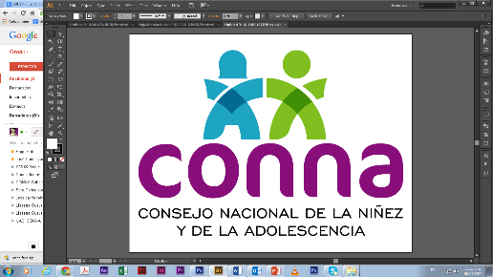

Resolución de Solicitud de Información

El Consejo Nacional de la Niñez y de la Adolescencia, luego de haber recibido y admitido la solicitud de información No. 026/2018, presentada ante la Unidad de Acceso a la Información Pública de esta dependencia el día 12 de julio de 2018, mediante la cual solicitó lo siguiente:

Información solicitada:
Protocolo protecc y att nnaj retornada (version digita)

Y considerando que la solicitud cumple con todos los requisitos establecidos en el art.66 de La ley de Acceso a la Información Pública y los arts. 50 al 54 del Reglamento de la Ley de Acceso a la Información Pública, y que la información solicitada no se encuentra entre las excepciones enumeradas en los arts. 19 y 24 de la Ley, y 19 del Reglamento, resuelve:

PROPORCIONAR LA INFORMACIÓN PÚBLICA SOLICITADA

Dicha información será entregada tal como lo estableció la persona solicitante, a través de correo electrónico.

San Salvador, a las trece horas del dieciocho de julio de dos mil dieciocho.

___________________________________
Silvia Soledad Orellana Guillén
Oficial de Información
Unidad de Acceso a la Información Pública
Consejo Nacional de la Niñez y de la Adolescencia (CONNA)
Silvia Orellana, Oficial de Información
silvia.orellana@conna.gob.sv
2511-5451
Colonia Costa Rica, Avenida Irazú, final calle Santa Marta No 2. San Salvador

